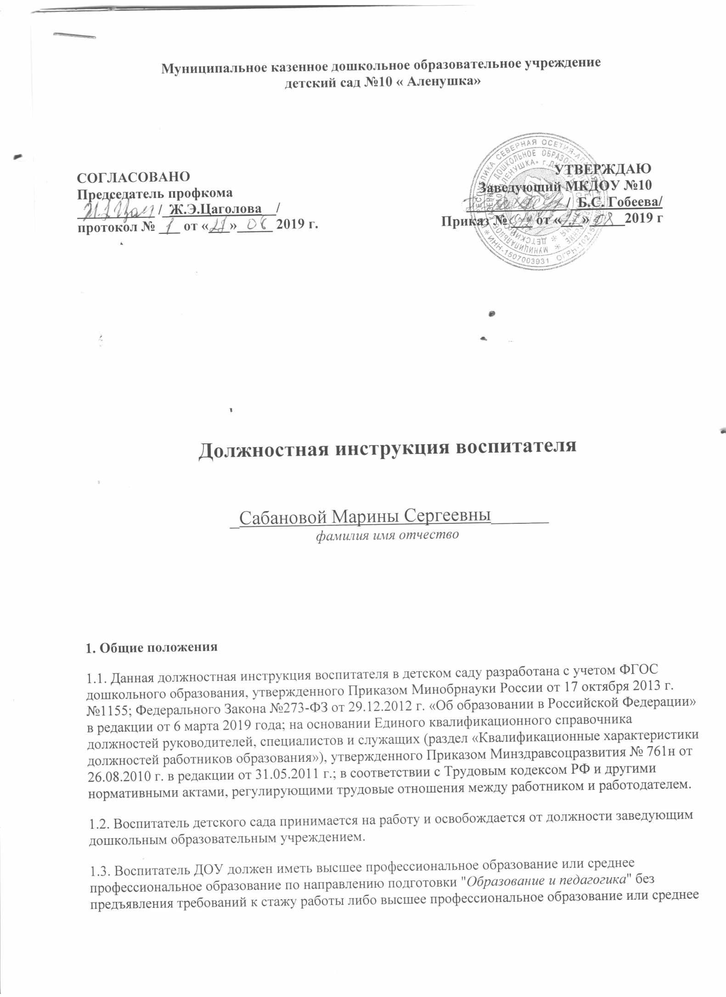

профессиональное образование и дополнительное профессиональное образование по направлению подготовки "Образование и педагогика" без предъявления требований к стажу работы.
1.4. Воспитатель детского сада непосредственно подчиняется заведующему и старшему воспитателю дошкольного образовательного учреждения.
1.5. В своей профессиональной деятельности воспитатель ДОУ должен руководствоваться:
- Конституцией Российской Федерации;
- Федеральным законом «Об образовании в Российской Федерации»;
- законодательными актами Российской Федерации;
- Порядком организации и осуществления образовательной деятельности по основным общеобразовательным программам - образовательным программам дошкольного образования;
- СанПиН 2.4.1.3049-13 «Санитарно-эпидемиологические требования к устройству, содержанию и организации режима работы дошкольных образовательных организаций» с изменениями на 27 августа 2015 г.;
- Федеральным государственным образовательным стандартом дошкольного образования;
- Уставом и локальными актами дошкольного образовательного учреждения;
- Правилами внутреннего трудового распорядка, утвержденными в детском саду;
- Коллективным договором;
- приказами и распоряжениями заведующего детским садом;
- Трудовым договором и Договором, заключенным с родителями (законными представителями) ребенка и др.;
- правилами и нормами охраны труда и пожарной безопасности.
1.6. Воспитатель также должен руководствоваться настоящей должностной инструкцией, инструкцией по охране труда для воспитателя ДОУ, другими инструкциями по охране труда при выполнении работ и эксплуатации аудио- и видеотехники.
1.7. Воспитатель ДОУ должен знать:
- приоритетные направления развития образовательной системы Российской Федерации;
- законы и другие нормативные правовые акты, регламентирующие образовательную деятельность дошкольного образовательного учреждения;
- инструкцию по охране жизни и здоровья детей;
- педагогику, детскую, возрастную и социальную психологию;
- психологию отношений, индивидуальные и возрастные особенности детей;
- возрастную физиологию и гигиену;
- методы, формы и технологию мониторинга деятельности воспитанников;
- педагогическую этику;
- теорию и методику воспитательной работы, организации свободного времени воспитанников;
- новейшие достижения в области методики дошкольного воспитания;
- современные педагогические технологии продуктивного, дифференцированного, развивающего обучения, реализации компетентностного подхода;
- методы убеждения, аргументации своей позиции, установления контактов с воспитанниками разного возраста, их родителями (законными представителями) и коллегами, являющимися сотрудниками ДОУ;
- технологии диагностики причин конфликтных ситуаций, их профилактики и разрешения;
- основы экологии, экономики, социологии;
- трудовое законодательство Российской Федерации;
- основы работы с текстовыми и графическими редакторами, презентациями, электронной почтой и web-браузерами, мультимедийным оборудованием;
- правила внутреннего трудового распорядка, утвержденные в детском саду;
- санитарно-эпидемиологические требования, предъявляемые к организации образовательного процесса в детском саду;
- правила по охране труда и пожарной безопасности.
1.8. Воспитатель детского сада должен строго соблюдать Конвенцию ООН о правах ребенка и Федеральный закон от 24.07.98 № 124-ФЗ (в редакции от 28.12.2016) "Об основных гарантиях прав ребенка в Российской Федерации", пройти обучение и иметь навыки оказания первой помощи.
2. Должностные обязанности
Воспитатель детского сада имеет следующие должностные обязанности:
2.1. Осуществляет воспитательно-образовательную деятельность воспитанников, обеспечивая выполнение образовательной программы в соответствии с федеральным государственным образовательным стандартом дошкольного образования (ФГОС ДО) и годовым планом ДОУ;
2.2. Содействует созданию благоприятных условий для индивидуального развития и нравственного формирования личности воспитанников, вносит необходимые коррективы в систему их воспитания.
2.3. Осуществляет изучения личности детей, их склонностей, интересов, индивидуальных способностей, содействует росту их познавательной мотивации, становлению их учебной самостоятельности, формированию компетентностей и развитию способностей в разных формах организации детской деятельности.
2.4. Осуществляет наблюдение за поведением детей в период их адаптации в детском саду, создает благоприятные условия для легкой и быстрой адаптации.
2.5. Создает благоприятную микросреду и морально-психологический климат для каждого ребенка. Способствует развитию общения детей. Помогает воспитаннику решать возникшие проблемы в общении с детьми в группе, педагогическими работниками, родителями (лицами, их заменяющими).
2.6. Осуществляет помощь детям в образовательной деятельности, способствует обеспечению уровня их подготовки соответствующего требованиям ФГОС ДО, федеральным государственным образовательным требованиям.
2.7. В соответствии с индивидуальными и возрастными интересами воспитанников совершенствует жизнедеятельность группы, воспитанников детского сада. Соблюдает права и свободы детей.
2.8. Осуществляет надлежащий присмотр за детьми группы в строгом соответствии с требованиями инструкции по охране жизни и здоровья детей в помещениях и на детских прогулочных площадках дошкольного образовательного учреждения.
2.9. Планирует и организует разнообразную игровую деятельность, самостоятельную и совместную деятельности детей и взрослых, направленную на освоение основной общеобразовательной программы в соответствии со спецификой дошкольного образования и внутренним регламентом жизнедеятельности группы.
2.10. Совместно с музыкальным руководителем и инструктором по физической культуре готовит праздники, организует досуг детей.
2.11. Планирует и организует оснащение развивающей предметно-пространственной среды группы, досуг, выставки работ воспитанников, участие детей в конкурсах разного уровня и другие мероприятия в соответствии с годовым планом детского сада.
2.12. Обеспечивает охрану жизни, здоровья и безопасность воспитанников во время воспитательно-образовательного процесса в ДОУ.
2.13. Проводит наблюдения (мониторинг) за здоровьем, развитием и воспитанием детей, в том числе с помощью электронных форм. Ведет активную пропаганду здорового образа жизни среди воспитанников.
2.14. Разрабатывает программу воспитательной и образовательной работы с группой воспитанников дошкольного образовательного учреждения.
2.15. С уважением и заботой относится к каждому ребенку в своей группе, проявляет выдержку и педагогический такт в общении с детьми и их родителями.
2.16. Использует современные инновационные технологии и методики, осуществляет эффективное их применение в своей воспитательной и образовательной деятельности.
2.17. Принимает участие в процедуре мониторинга: в начале учебного года - для определения зоны образовательных потребностей каждого воспитанника; в конце года - в выявлении уровня достижений каждым воспитанником итоговых показателей освоения программы, динамики формирования интегративных качеств.
2.18. Строго соблюдает установленный в ДОУ режим дня и расписания образовательной деятельности воспитанников.
2.19. На основе изучения индивидуальных особенностей, рекомендаций педагога-психолога планирует и проводит с детьми с ограниченными возможностями здоровья коррекционно-развивающую работу.
2.20. Координирует деятельность помощника воспитателя, младшего воспитателя в рамках единого воспитательно-образовательного процесса в группе, соблюдая санитарно-гигиенический режим и основные режимные моменты жизнедеятельности детей.
2.21. Участвует в работе педагогических, методических советов, других формах методической работы, в работе по проведению родительских собраний, оздоровительных, воспитательных и других мероприятий, предусмотренных образовательной программой ДОУ, в организации и проведении методической и консультативной помощи родителям (лицам, их заменяющим).
2.22. Взаимодействует с родителями (законными представителями) воспитанников по вопросам реализации основной общеобразовательной программы, стратегии и тактики воспитательно-образовательного процесса.
2.23. Поддерживает надлежащий порядок на своем рабочем месте, в групповых комнатах и на прогулочной площадке. Бережно и аккуратно использует имущество детского сада, методическую литературу и пособия.
2.24. Строго выполняет все требования настоящей должностной инструкции, правила по охране труда и пожарной безопасности в детском саду.
2.25. Своевременно информирует медицинскую службу ДОУ об изменениях в состоянии здоровья детей, родителей - о плановых профилактических прививках.
2.26. Осуществляет периодическое обновление содержания тематических стендов для родителей, оформление группы и информационных стендов к праздничным датам.
2.27. Ведет в установленном порядке следующую документацию:
- календарный и перспективный, планы;
- план учебно-воспитательной работы;
- журнал (табель) посещения воспитанников;
- паспорт группы;
- журнал контроля состояния охраны труда в группе;
- журнал здоровья;
- протоколы родительских собраний;
- диагностические материалы;
- другую документацию воспитателя ДОУ согласно номенклатуре дел в соответствии с приказом заведующего детским садом.
2.28. Проходит ежегодный медицинский осмотр по установленному в учреждении графику.
2.29. Проходит освоение дополнительных профессиональных образовательных программ профессиональной переподготовки или повышения квалификации.
2.30. Выполняет требования заведующей дошкольным образовательным учреждением, медицинского работника, старшего воспитателя, которые связаны с педагогической деятельностью и охраной жизни и здоровья воспитанников.
3. Права сотрудника
3.1. Воспитатель детского сада имеет права, предусмотренные Трудовым кодексом Российской Федерации, Федеральным законом «Об образовании в Российской Федерации», Уставом, Коллективным договором, Правилами внутреннего трудового распорядка и другими локальными актами детского сада.
3.2. Воспитатель ДОУ в пределах своей компетенции имеет право:
- принимать участие в работе творческих групп;
- устанавливать деловые контакты со сторонними организациями в рамках своей компетенции;
- вносить свои предложения по улучшению образовательного процесса;
- вносить свои предложения в процессе разработки образовательной программы и годового плана дошкольного образовательного учреждения;
- свободно выбирать и использовать методики обучения и воспитания, учебные пособия и материалы, соответствующие общеобразовательной программе, утвержденной дошкольным образовательным учреждением;
- представлять свой опыт педагогической работы на педагогических советах, методических объединениях, родительских собраниях, отчетных итоговых мероприятиях и в печатных изданиях специализированной направленности;
- знакомиться с проектами решений заведующего детским садом, которые касаются его деятельности;
- ознакомиться с данной должностной инструкцией, получить ее на руки;
- требовать от администрации дошкольного образовательного учреждения создания условий, необходимых для выполнения своих профессиональных обязанностей;
- участвовать в работе органов самоуправления;
- своевременно повышать квалификацию и аттестоваться на добровольной основе;
- на все предусмотренные законодательством Российской Федерации социальные гарантии.
3.3. Воспитатель имеет право на защиту профессиональной чести и достоинства, знакомиться с жалобами и другими документами, содержащими оценку его работы, давать по ним объяснения.
3.4. Воспитатель имеет право информировать заведующего ДОУ, заместителя заведующего по административно-хозяйственной работе (завхоза) о приобретении необходимых в воспитательно-образовательной деятельности обучающих, развивающих, и демонстрационных средств, ремонтных работах оборудования и помещения группы при необходимости.
4. Ответственность
4.1. Воспитатель ДОУ несет персональную ответственность:
- за жизнь и здоровье воспитанников во время воспитательно-образовательного процесса, во время присмотра в помещениях ДОУ, на площадке, во время прогулок и экскурсий вне территории детского сада;
- за нарушение прав и свобод воспитанников;
- за невыполнение требований по охране труда, по обеспечению пожарной безопасности;
- за неоказание доврачебной помощи пострадавшему, не своевременное извещение или скрытие от администрации школы несчастного случая.
4.2. За неисполнение или ненадлежащее исполнение без уважительных причин Устава и Правил внутреннего трудового распорядка ДОУ, иных локальных нормативных актов, законных распоряжений заведующего, должностных обязанностей, установленных настоящей инструкцией, в том числе за не использование предоставленных прав, воспитатель несет дисциплинарную ответственность в порядке, определенном трудовым законодательством РФ.
4.3. За применение, в том числе однократное, методов воспитания, связанных с физическим и (или) психическим насилием над личностью ребенка, а также совершение иного аморального поступка воспитатель может быть освобожден от занимаемой должности в соответствии с трудовым законодательством и Федеральным Законом "Об образовании в Российской Федерации". Увольнение за данный поступок не является мерой дисциплинарной ответственности.
4.4. За виновное причинение дошкольному образовательному учреждению или участникам воспитательно-образовательного процесса ущерба в связи с исполнением (неисполнением) своих должностных обязанностей воспитатель несет материальную ответственность в порядке и пределах, установленных трудовым и (или) гражданским законодательством.
4.5. Контроль исполнения данной должностной инструкции возлагается на старшего воспитателя дошкольного образовательного учреждения.
5. Порядок аттестации
5.1. Аттестация педагогических работников в целях подтверждения соответствия занимаемой должности является обязательной и проходит в сроки, определенные законодательством РФ. Ее проведение должно быть не реже чем раз в 5 лет. При этом стаж и категория воспитателя никоим образом не может повлиять на периодичность проведения процедуры проверки. Такой вид является проверкой на профессиональное соответствие занимаемой должности.
5.2. Аттестация педагогических работников в целях установления квалификационной категории является добровольной и проводится по желанию самого работника в целях повышения имеющейся категории.
5.3. На основе приказа Министерства образования и науки РФ от 7 апреля 2014 г. № 276 г. Москва «О порядке аттестации педагогических работников государственных и муниципальных образовательных учреждений» воспитатель может обратиться в аттестационную комиссию с заявлением о проведении аттестации или установления соответствия уровня квалификации требованиям, предъявляемым к первой квалификационной категории, имея стаж не менее 2 лет.
Первая квалификационная категория может быть установлена педагогическим работникам на основе:
- стабильных положительных результатов освоения обучающимися образовательных программ по итогам мониторингов, проводимых организацией;
- стабильных положительных результатов освоения обучающимися образовательных программ по итогам мониторинга системы образования, проводимого в порядке, установленном постановлением Правительства Российской Федерации от 5 августа 2013 г. № 662 «Об осуществлении мониторинга системы образования»;
- выявления развития у обучающихся способностей к научной (интеллектуальной), творческой, физкультурно-спортивной деятельности;
- личного вклада в повышение качества образования, совершенствования методов обучения и воспитания, транслирования в педагогических коллективах опыта практических результатов своей профессиональной деятельности, активного участия в работе методических объединений педагогических работников организации.
5.4. Воспитатель может обратиться в аттестационную комиссию с заявлением о проведении аттестации или установления соответствия уровня их квалификации требованиям, предъявляемым к высшей квалификационной категории не ранее чем через 2 года после установления первой квалификационной категории.
Высшая квалификационная категория педагогическим работникам устанавливается на основе:
- обладания первой квалификационной категорией;
- достижения обучающимися положительной динамики результатов освоения образовательных программ по итогам мониторингов, проводимых организацией;
- достижения обучающимися положительных результатов освоения образовательных программ по итогам мониторинга системы образования, проводимого в порядке, установленном постановлением Правительства Российской Федерации от 5 августа 2013 г. N 662 «Об осуществлении мониторинга системы образования»;
- выявления и развития способностей обучающихся к научной (интеллектуальной), творческой, физкультурно-спортивной деятельности, а также их участия в олимпиадах, конкурсах, фестивалях, соревнованиях;
- личного вклада в повышение качества образования, совершенствования методов обучения и воспитания, и продуктивного использования новых образовательных технологий, транслирования в педагогических коллективах опыта практических результатов своей профессиональной деятельности, в том числе экспериментальной и инновационной;
- активного участия в работе методических объединений педагогических работников организаций, в разработке программно-методического сопровождения образовательного процесса, профессиональных конкурсах.
6. Регламент взаимоотношений и связи по должности
Воспитатель детского сада:
6.1. Работает в режиме нормированного рабочего дня по графику, составленному исходя из 36-часовой рабочей недели и утвержденному заведующим дошкольным образовательным учреждением, участвует в обязательных плановых общих мероприятиях ДОУ, на которые не установлены нормы выработки.
6.2. Выступает на совещаниях, педагогических советах, других мероприятиях по вопросам воспитания и образования воспитанников.
6.3. Информирует заведующего детским садом, заместителя директора по административно-хозяйственной работе (завхоза) обо всех недостатках в обеспечении воспитательно-образовательного процесса. Вносит свои предложения по устранению недостатков, по оптимизации работы воспитателя.
6.4. Заменяет временно отсутствующего воспитателя детского сада на основании почасовой оплаты и в соответствии с тарификацией.
